附件1

立铣刀等训练所需耗材清单

|  |  |  |  |  |  |
| --- | --- | --- | --- | --- | --- |
| 序号 | 名称 | 规格 | 单位 | 数量 | 备注 |
| 1 | 立铣刀 | GM-4Eφ6mm | 支 | 20 | 株洲钻石、整体钨钢 |
| 2 | 立铣刀 | GM-4Eφ8mm | 支 | 20 | 株洲钻石、整体钨钢 |
| 3 | 立铣刀 | GM-4Eφ10mm | 支 | 20 | 株洲钻石、整体钨钢 |
| 4 | 立铣刀 | GM-4Eφ12mm | 支 | 3 | 株洲钻石、整体钨钢 |
| 5 | 立铣刀 | GM-4Eφ14mm | 支 | 3 | 株洲钻石、整体钨钢 |
| 6 | 立铣刀 | GM-4Eφ16mm | 支 | 3 | 株洲钻石、整体钨钢 |
| 7 | 55度铝用铣刀 | 6*18*50L*6D | 支 | 20 | 沪豪、材质：钨钢 |
| 8 | 55度铝用铣刀 | 8*24*60L*8D | 支 | 20 | 沪豪、材质：钨钢 |
| 9 | 55度铝用铣刀 | 10*30*75L*10D | 支 | 20 | 沪豪、材质：钨钢 |
| 10 | 55度铝用铣刀 | 12*35*75L*12D | 支 | 2 | 沪豪、材质：钨钢 |
| 11 | 55度铝用铣刀 | 14*45*100L*14D | 支 | 2 | 沪豪、材质：钨钢 |
| 12 | 55度铝用铣刀 | 16*45*100L*16D | 支 | 2 | 沪豪、材质：钨钢 |
| 13 | 键槽铣刀 | φ6mm；φ10mm；φ16mm | 套 | 6 | 川刃、材质：钨钢 |
| 14 | 球形铣刀 | R3mm；R4mm；R5mm；R6mm；R8mm | 套 | 6 | 川刃、材质：钨钢 |
| 15 | 面铣刀盘 | EMR-5R63-22-4T | 个 | 3 | 奥佐 |
| 16 | 铣刀盘刀柄 | BT40-FMB22-60L | 个 | 3 | 奥佐 |
| 17 | 铣刀片 | RPMW1003(R5)10粒（适用45钢） | 盒 | 4 | 奥佐 |
| 18 | 螺纹铣刀 | 1mm、1.5mm、2mm(螺距) | 套 | 6 | SUAL、材质：钨钢 |
| 19 | 机用铰刀 | φ10H8；φ12H8；φ16H8 | 套 | 6 | 整体钨钢 |
| 20 | 丝锥 | M8；M10；M12 | 套 | 6 | 哈刃、材质：6542高速钢 |
| 21 | 铜锤 | 1P木柄 | 把 | 6 | 紫铜锤 |
| 22 | L型铜条 | 15*15*1.8（1米） | 根 | 2 |  |
| 23 | 等高垫铁 | 4*150（9对18件）高精等高加硬 | 套 | 3 | OZO、材质：20CR |
| 24 | 筒夹 | ER25(2-16)0.008 15支装 | 套 | 3 | 金鑫 |
| 25 | 数控刀柄螺母 | 高精加硬ER25UM | 个 | 6 | TEYAPU |
| 26 | 钻头 | φ6mm；φ6.7mm；φ8.5mm；φ9.8mm；φ10.3mm；φ11.8mmφ12mm；φ15.8mm（8件套） | 套 | 18 | 成量 |
| 27 | 游标卡尺 | 0~150mm、0.02mm | 把 | 4 | 哈量【601-01S】0-150mm四用尖爪不锈钢 |
| 28 | 游标万能角度尺 | 0~320°、2′ | 把 | 4 | 三量187-802 0-320度 不锈钢 |
| 29 | 千分尺 | 0~25mm、0.01mm | 把 | 6 | 上量、不锈钢 |
| 30 | 千分尺 | 25~50mm、0.01mm | 把 | 6 | 上量、不锈钢 |
| 31 | 千分尺 | 50~75mm、0.01mm | 把 | 6 | 上量、不锈钢 |
| 32 | 内径指示表 | 18~35mm、0.01mm | 把 | 6 | SMCT/上量 |
| 33 | 内径千分尺 | 25~50mm、0.01mm | 把 | 6 | SMCT/上量 |
| 34 | 塞规 | φ10H8 、φ12H8 、φ16H8 | 套 | 6 | 阿那亚H8光面塞规、材质Gr15 |
| 35 | 百分表 | 0~10mm、0.01mm | 套 | 6 | SMCT/上量、带钻防震0-10mm 表盘60 |
| 36 | 磁性表座 | S115-106-101 | 个 | 2 | SMCT/上量、材质：铝合金 |
| 37 | R规 | R1~R6.5mm；R7~R14.5mm；R15~ R25mm（3件套） | 套 | 6 | 晶花 |
| 38 | 塞尺 | 0.02~1mm | 副 | 6 | 晶花、材质：不锈钢 |
| 39 | 带表对刀仪 | NUOHAI，高度50mm，直径63mm、0.01mm | 个 | 5 | NUOHAI |
| 40 | 表面粗糙度仪 | TR200 Mini+金属测量平台 | 个 | 1 | COY、测量范围Ra32μm，Rz/Rt320μm，分辨率：0.001μm，测量误差±8%，取样长度（0.25、0.8、2.5）mm行程长度17.5mm，兼容标准：ISO\DIN\ANSI\JIS |
| 41 | 铝块毛坯 | 80*80*21（详见图纸） | 块 | 100 | 详见附件 |
| 42 | 45号钢毛坯 | 80*80*21（详见图纸） | 块 | 100 | 详见附件 |
| 43 | 红色指示灯 | AD16 DC12V | 个 | 10 | 贝尔美 |
| 44 | 黄色指示灯 | AD16 DC12V | 个 | 7 | 贝尔美 |
| 45 | 红色双触点普通自复位按钮 | LAY16-A11红色一开一闭 | 个 | 3 | 三力 |
| 46 | 绿色双触点普通自复位按钮 | LAY16-A11绿色一开一闭 | 个 | 4 | 三力 |
| 47 | 黑色双触点普通自复位按钮 | LAY16-A11黑色一开一闭 | 个 | 4 | 三力 |
| 48 | 启动按钮 | LAY16-E绿色一开一闭 | 个 | 2 | 三力 |
| 49 | 停止按钮 | LAY16-E红色一开一闭 | 个 | 2 | 三力 |
| 50 | 行程开关 | JW2-11H/L | 个 | 8 | Banner/班纳 |
| 51 | 二位旋钮开关 | LAY16-D11*21 按钮一开一闭 | 个 | 6 | 三力 |
| 52 | 十字主令遥杆开关 | CS-4022(四向自锁4开4闭)定制 | 个 | 1 | 新誉科技 |
| 53 | 交流接触器 | LC1N0601 6A常闭AC220V(M5N) | 个 | 2 | 施耐德 |
| 54 | 交流接触器 | LC1N0610 6A常开AC220V(M5N) | 个 | 13 | 施耐德 |
| 55 | 交流接触器辅助触点 | LANN11N 一开一闭 | 个 | 9 | 施耐德 |
| 56 | 交流接触器辅助触点 | LANN31N 三开一闭 | 个 | 1 | 施耐德 |
| 57 | 低压断路器 | DZ108-20/111 0.63-1A | 个 | 2 | 正泰 |
| 58 | 时间继电器 | ST3P A-B 交流AC220V 含底座PF/085A | 个 | 1 | 欣灵 |
| 59 | 可控制变压器 | 特 NDK-150VA 380/220 36 24 12 6 | 个 | 2 |  |
| 60 | 万能转换开关 | LW6D-5/3B093 3挡3节 | 个 | 2 | CanSen |
| 61 | 高精度防烧全自动数字万能表 | A1标配+收纳包 | 台 | 30 | bside |
| 62 | S302电力测试线 | 安全型3mm香蕉插头 绿色 长度1米 | 条 | 3 |  |
| 63 | S302电力测试线 | 安全型3mm香蕉插头 红色 长度1米 | 条 | 3 |  |
| 64 | S302电力测试线 | 安全型3mm香蕉插头 黑色 长度1米 | 条 | 3 |  |
| 65 | S302电力测试线 | 安全型3mm香蕉插头 黄色 长度1米 | 条 | 3 |  |
| 66 | S302电力测试线 | 安全型3mm香蕉插头 蓝色 长度1米 | 条 | 3 |  |
| 67 | 绝缘救援钩 | 【10kv】1节1.5米 （含钩头1.8米） | 根 | 1 | 冀迪溪 |
| 68 | 电子元器件包 | 含三极管、电解电容、二极管、瓷片电容、发光二极管、电阻 | 套 | 1 |  |
| 69 | 放线器 | 四盘轴承款(ABS加厚塑料) | 套 | 1 |  |
| 70 | 接线端子 | 20A 6平方｜10位｜JX5-2010 | 个 | 50 | CHE |
| 71 | 绝缘手套电工 | 1000v双面低压绝缘手套 | 双 | 20 | OKACAPRO |
| 72 | 变压器 | 110V转24V10w，3根线输出 | 个 | 30 |  |
| 73 | 接线端子 | KF301-3P接线端子 | 个 | 50 |  |
| 74 | mos管 | IRFZ44N功率晶体管直插式 | 个 | 100 |  |
| 75 | 电感 | 100uH10A滤波电感 | 个 | 50 |  |
| 76 | DC座 | DC005插座5.5*2.1 | 个 | 50 |  |
| 77 | DC头 | 5.08端子转5.5*2.1插头 | 个 | 50 |  |
| 78 | 三极管 | BC547直插功率晶体管 | 个 | 50 |  |
| 79 | 三极管 | BC557直插功率晶体管 | 个 | 10 |  |
| 80 | 排母 | 圆孔母座 | 个 | 5 |  |
| 81 | 电阻 | 1k 1/2W | 个 | 100 |  |
| 82 | 电阻 | 5.6k 1/4W | 个 | 100 |  |
| 83 | 电位器 | 卧式蓝白可调电阻50K | 个 | 50 |  |
| 84 | 电阻 | 100k 1/2W | 个 | 100 |  |
| 85 | 电阻 | 4.7k 1/2W | 个 | 100 |  |
| 86 | 芯片 | NE555N直插定时器芯片 | 个 | 50 |  |
| 87 | IC座 | 8P方孔 直插IC插座 | 个 | 100 |  |
| 88 | 电容 | 50v1000uf 电解电容 | 个 | 25 |  |
| 89 | 电容 | 瓷片电容100nf代码104 | 个 | 100 |  |
| 90 | 电容 | 瓷片电容10nf代码103 | 个 | 100 |  |
| 91 | 散热片 | TO-220三极管专用 散热器 | 个 | 100 |  |
| 92 | 白炽灯 | 36V 15W 螺纹口 | 个 | 50 |  |
| 93 | 电路板 | 嘉立创（定制） | 个 | 30 | 详见附件 |
| 合计 | | | | 2080 |  |

附件

定制材料图纸及要求

序号41：铝块毛坯

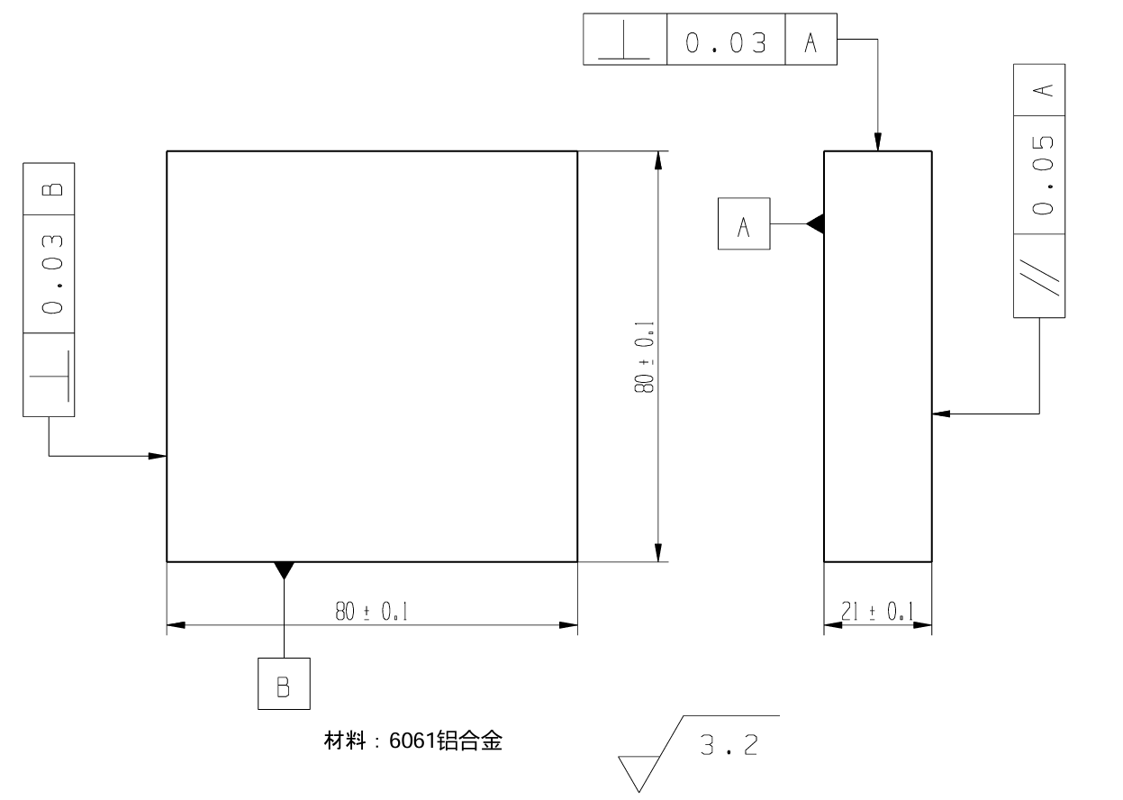

序号42：45号钢毛坯

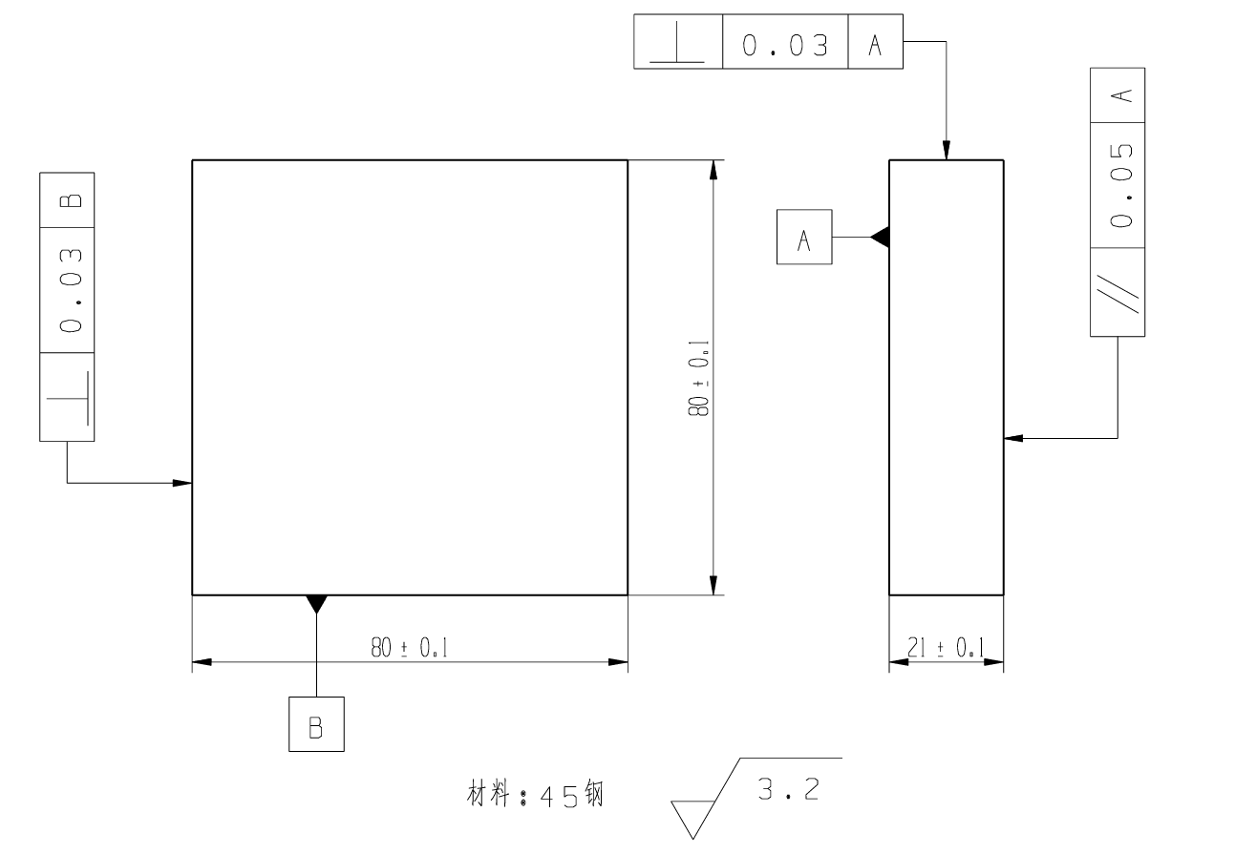

序号93：电路板

（1）1层电路图

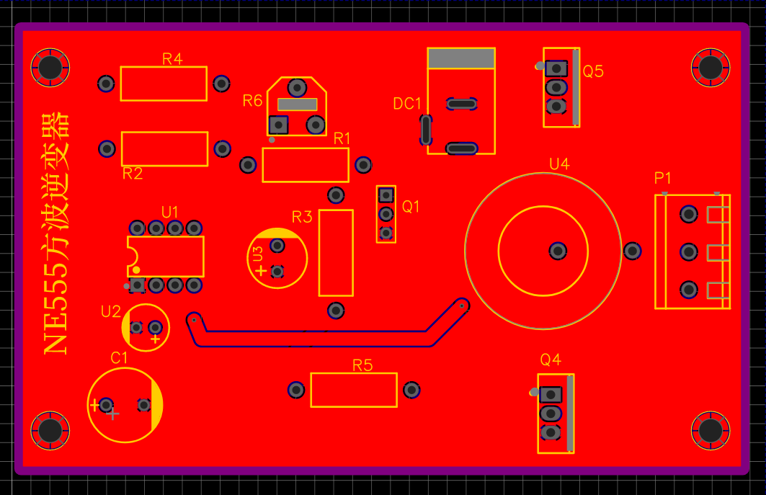

（2）2层电路图

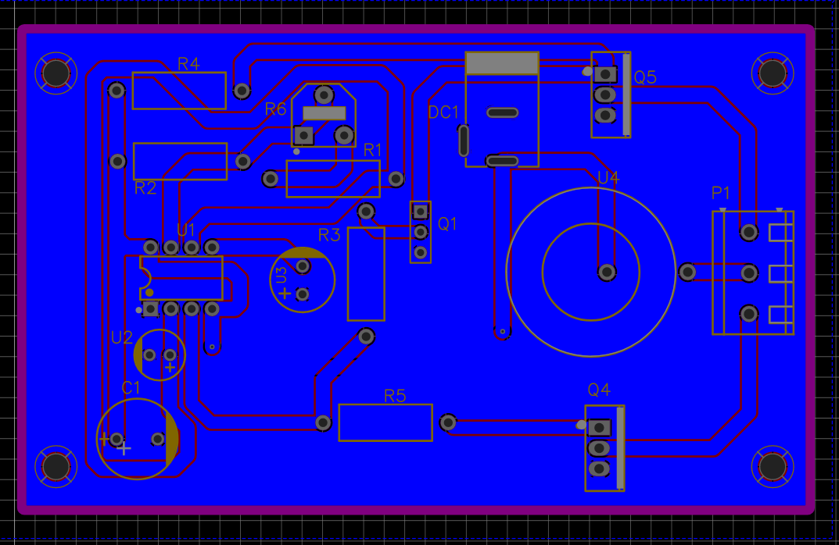

（3）电路原理图

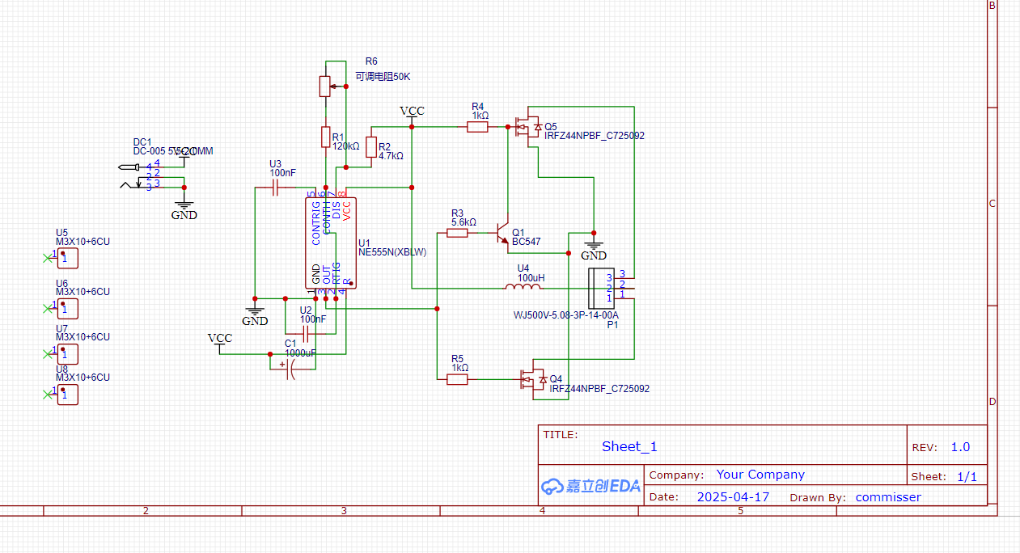

（4）其他要求

板材类型：FR-4

PCB尺寸：10cm×6cm以内

外层铜厚：1盎司

三极管Q1的封装为HDR-M-2.54_1X3（排针）

无需焊接电子元器件